# 网络编程大作业报告

**姓名：吴挺康**

**学号：2014211466**

**班级：2014211312**

## 需求分析

**作业需求：**

实现一个物联网设备Web管理平台。

模拟照明灯、温度传感器、湿度传感器等基本的物联网设备

基本要求：

有基本的用户管理功能

用户可以添加删除需要监测管理的设备

用户可以查看设备列表及设备的当前状态

模拟物联网设备向服务器周期性上报状态

扩展要求（选做其中的几项）：

1、可以查看设备的历史数据，如显示最近一段时间（1个小时或1天等）内的温度变化情况，灯的开关情况

2、前端界面能及时显示设备状态变更情况

3、增加对设备的控制功能，如能向模拟的设备发送开关命令

4、增加告警功能，可以设置告警阈值，生成告警记录或者能向指定邮箱发送邮件

**分析：**

实现网页监视控制模拟的物联网设备，关键是要实现网页端对数据库的动态访问，实时显示模拟物联网设备的数据变化显示。

网页端采用AJAX动态访问和REST表述性状态传递套设计原则和架构风格，这样就能够实现在同一个页面中数据的实时变化和对传感器的编辑，如新增，删除，重命名，控制传感器工作状态等。对于物联网设备的模拟，一开始听老师讲可以使用socket技术，但是想来想去也不知道该怎么弄，后面才发现涉及到socket的内容课程后面才讲到。虽然学了，但是发现实现起来比使用AJAX技术要复杂麻烦，所以，对物联网设备的模拟便采用后者的办法。

具体实现详见下面分析。

## 设计

具体设计的功能:

登陆，用户名也可以显示；

添加设备（重名时有提示，同一个添加按钮在选择显示不同的传感器时添加的是不同的设备；没有选择显示的设备时有提示），删除设备；

没有选择显示的传感器种类却新建设备时会提示：先选择显示的传感器种类

同一个页面可以选择显示 三种不同的传感器数据（表头，数据）；

定时刷新；

编辑按钮 弹出的页面可以修改 名称 状态（直接把状态映射到按钮上，不同状态有不同的颜色和文字）；

因为修改名称和状态在同一个模板上，同时修改二者且点击状态按钮时也有重名提示；

## 实现

建立Django web工程，主体实现内容：

新建superuser，实现账户登录功能；

model文件里新建三个传感器数据模型，都包含：名称，设备工作状态。监测的数据；

在模板文件夹中新建login.html(登陆页面) 和 managePlatform.html(主页面，数据显示，传感器操作)；

新建app，并在urls.py 和 view.py 文件中编写相关处理函数及其映射，函数的功能详见工程中的注释；

对物联网设备的模拟是每次从服务器请求工作状态是工作中的传感器对象集合，随机改变检测数据后再写回服务器的数据库，使用AJAX技术，所以页面可以始终保持在同一个。

对数据的动态显示也是同样的道理，从服务器读取数据转换成可读性更好的形式再显示出来。

物联网设备的模拟和数据的动态显示都是定时执行，而且可以根据当前查看的传感器种类关闭其他传感器的模拟，按钮的颜色，列表表头的内容都可以根据查看的传感器种类而改变。

## 测试

在编写的时候并没有截图，放几张运行成功的界面吧。

登陆界面：

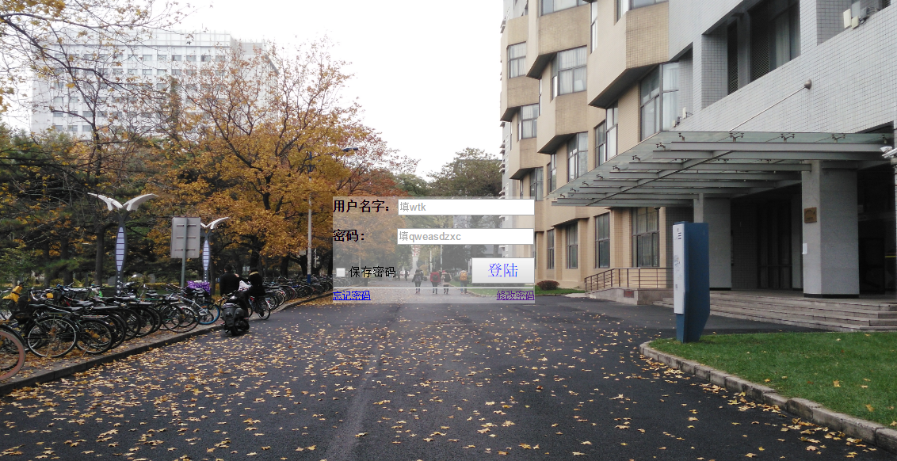

首页:



添加传感器界面：

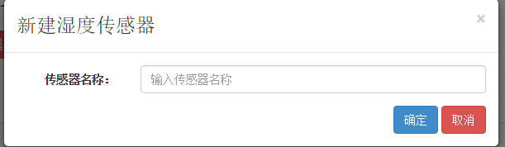

亮度传感器：

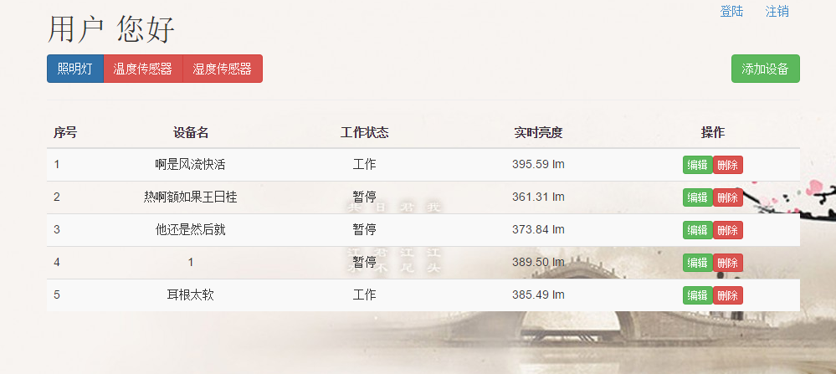

温度传感器:

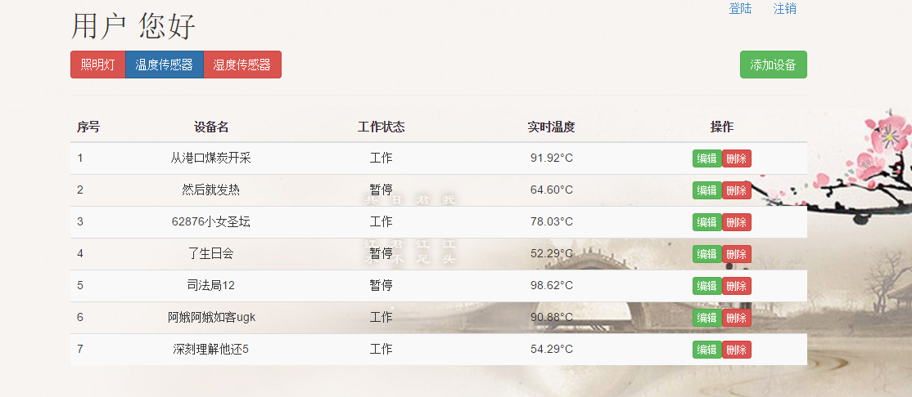

湿度传感器:

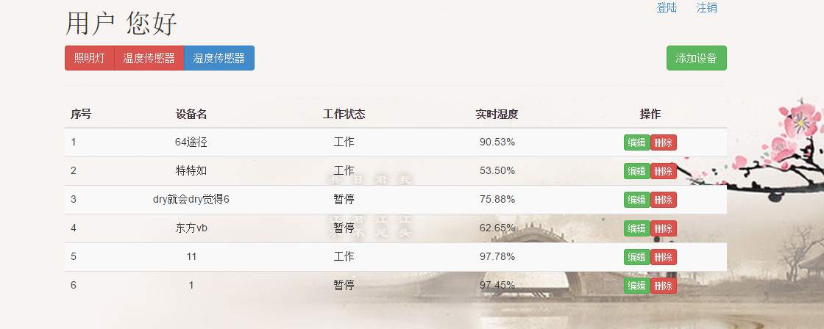

编辑界面:可以编辑名称和状态

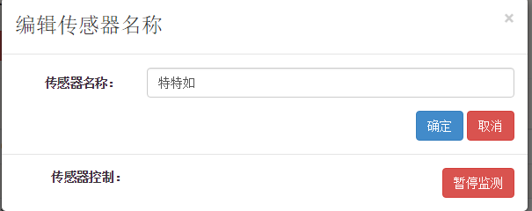

报警界面：

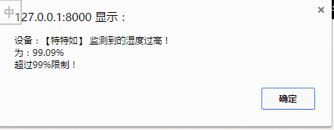

提示重名界面：

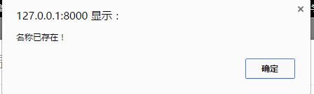

## 问题分析

后面才想起来要写文档，一些问题忘了，列举一些主要的问题：

1.如何判断一个 list 是否为空？

可以使用len()函数，类似这样：

len(FloodlightSensor.objects.filter(name=sensorName)):

2.不知道为何修改代码之后执行时却发现是没有修改之前的工程，到第二天时改变的内容才起作用。

原因可能是我的pycharm软件过了一个月的试用期，又害我找了半天原因。

3.如何传输复杂数据？

使用json。

4.python语言的boolean值是True和False，首字母要大些。之前用小写一直出错。

5.改变model/py之后一定要记得执行makemigration 和 migrate 指令。

6.数据不能太多，否则会出现明显的卡顿。

7.项目不能随便改名称，否则极易出错。

8.项目必须放在没有中文的路径下。

9. 有时候会出现修改完传感器状态之后，正确结果一闪而过，之后又是原来的结果。

看了半天才怀疑问题出在save（）上，上网一查才发现果然是。

oldSensor.save()保存的效果是重新保存model里的每项数据。

所以虽然之前模拟数据变化时读取的是工作中的设备，但传感器数据写回来之前要看看设备是不是被停用了，否则会使已停用的设备被错误的更改工作状态。

解决办法是在save（）中使用update_fields，这样就可以指定只保存修改的内容了。